Bogotá, D.C., 16 de marzo de 2023
Señor
JAIME LUIS LACOUTURE PEÑALOZA
Secretario General H. Cámara de Representantes

Por medio del presente documento procedo a radicar ante su despacho proyecto de ley “POR MEDIO DE LA CUAL SE REGULA EL PROCEDIMIENTO GENERAL PARA LA COMISIÓN DE CONTRAVENCIONES DETECTADAS POR LOS SISTEMAS AUTOMÁTICOS, SEMIAUTOMÁTICOS Y OTROS MEDIOS TECNOLÓGICOS PARA LA DETECCIÓN DE INFRACCIONES, SE ESTABLECEN LOS CRITERIOS TÉCNICOS DE SEGURIDAD VIAL PARA LA INSTALACIÓN Y OPERACIÓN DE LOS SISTEMAS AUTOMÁTICOS, SEMIAUTOMÁTICOS Y OTROS MEDIOS TECNOLÓGICOS PARA LA DETECCIÓN DE PRESUNTAS INFRACCIONES AL TRÁNSITO Y SE DICTAN OTRAS DISPOSICIONES”
Cordialmente.

Andrés David Calle Aguas  H.R. Dpto. Córdoba  Partido Liberal Colombiano | 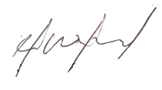  Heráclito Landinez Suárez  H.R. Bogotá  Pacto Histórico- MAIS | 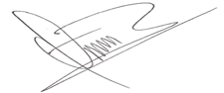  Gilma Díaz Arias  H.R. Dpto. Caquetá  Partido Liberal Colombiano
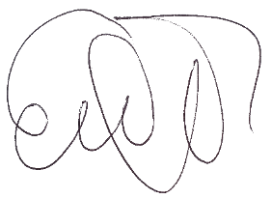  Elizabeth Jay Pang  H.R Dpto San Andrés y Providencia  Partido Liberal | 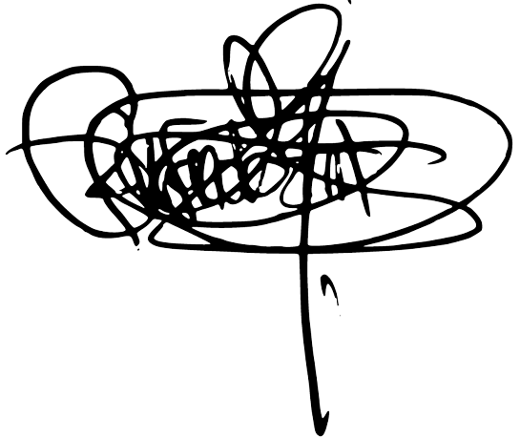  Erika Tatiana Sánchez Pinto  H.R. Dpto. Santander  Liga de Gobernantes Anticorrupción | 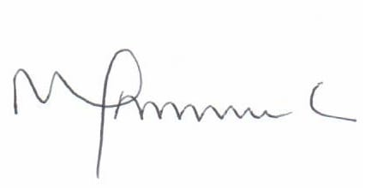  Wilder Escobar Ortiz  H.R. Dpto. Caldas  Gente en Movimiento
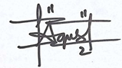  Alexander Guarín Silva  H.R. Dpto. Guainía  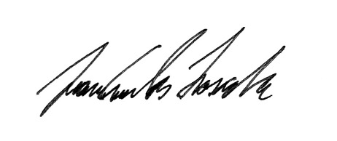  Partido de la U | 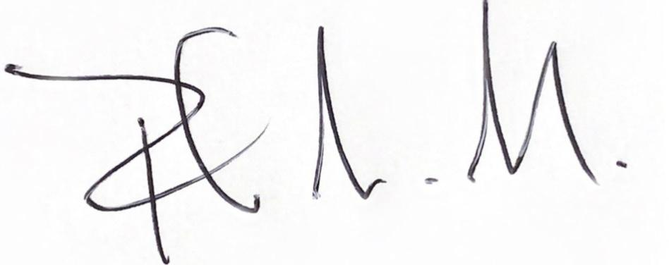  Fernando Niño mendoza  H.R. Dpto. Bolívar  Partido Conservador Colombiano | 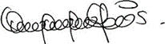  Ana Paola García Soto  H.R. Dpto. Córdoba  Partido de la U
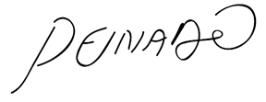  Julián Peinado Ramirez  H.R. Dpto. Antioquia  Partido Liberal Colombiano | Juan Carlos Losada Vargas  H.R. Bogotá  Partido Liberal Colombiano | 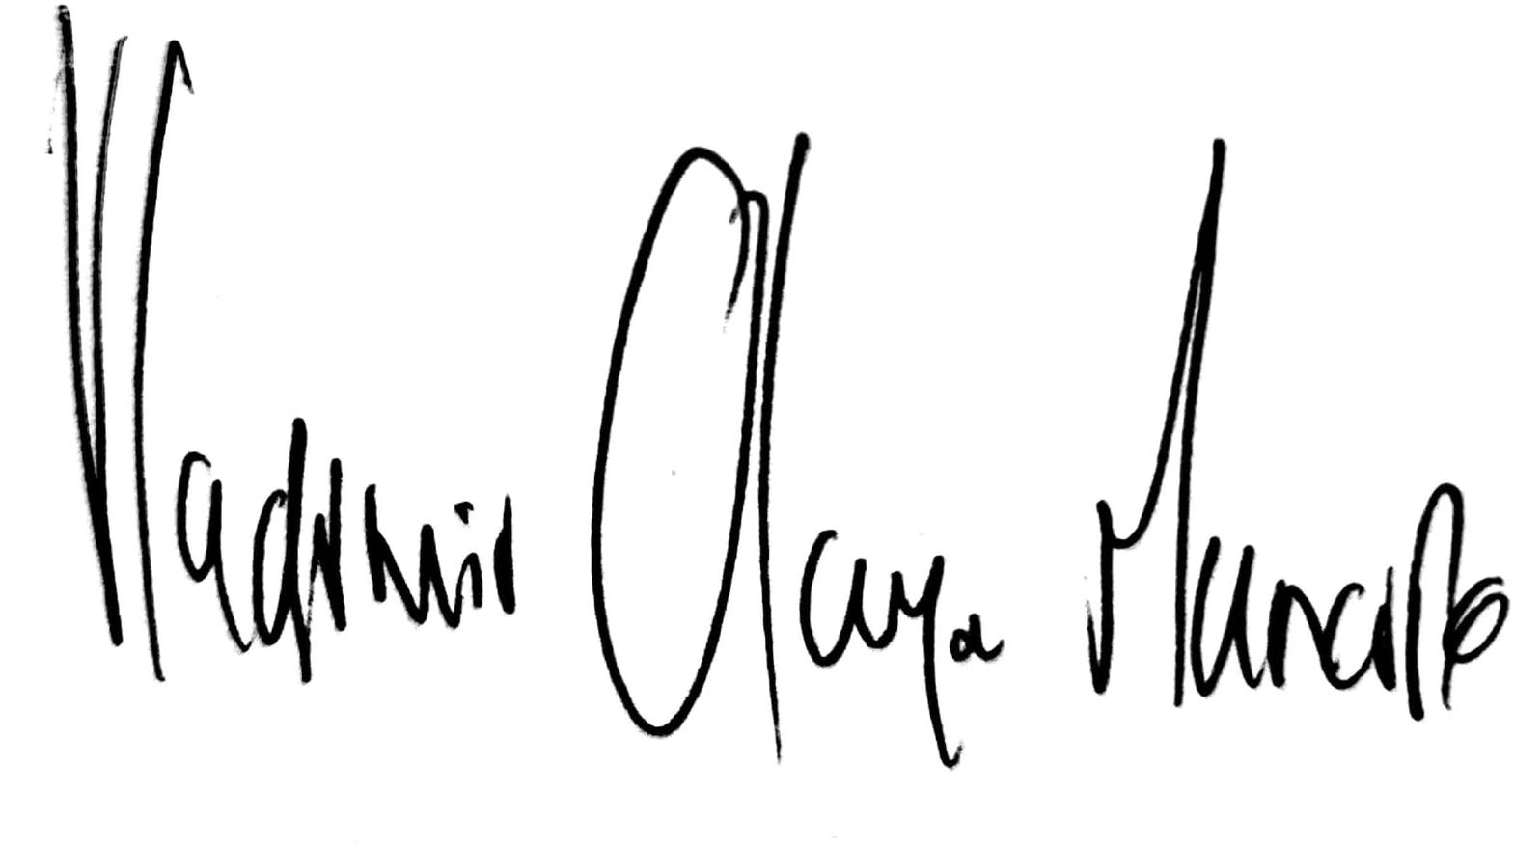  Edison Vladimir Olaya  H.R. Dpto de Casanare  Partido Centro Democrático
Gersel Luis Perez  H.R. Dpto. Atlantico  Partido Cambio Radical | 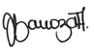  Jezmi Lizeth Barraza Arraut  H.R. Dpto. del Atlántico  Partido Liberal Colombiano | 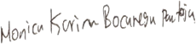  Mónica Karina Bocanegra  H.R. Dpto. del Amazonas  Partido Liberal Colombiano
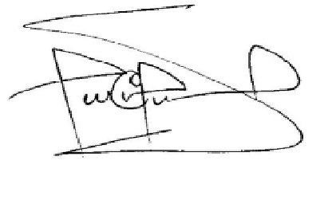

Luis Carlos Ochoa
H.R. Dpto. Antioquia
Partido Liberal Colombiano

FUNDAMENTACIÓN DEL PROYECTO
- OBJETIVO DEL PROYECTO
Esta iniciativa legislativa pretende regular por primera vez en Colombia de forma clara y expresa en la ley, el procedimiento general para la comisión de contravenciones detectadas por los sistemas automáticos, semiautomáticos y otros medios tecnológicos para la detección de infracciones; y establecer y actualizar los criterios técnicos de seguridad vial para la instalación y operación de los sistemas automáticos, semiautomáticos y otros medios tecnológicos para la detección de presuntas infracciones al tránsito.
- PROBLEMÁTICA ACTUAL DE LAS FOTODETECCIONES EN COLOMBIA
Las fotodetecciones en Colombia fueron creadas alrededor del año 2015 como iniciativa que buscaba reducir los índices de accidentalidad en el país, reducir la velocidad de los vehículos en las carreteras urbanas y nacionales y a la vez, cuidar y velar por la seguridad de los peatones en las vías urbanas.
Lo anterior, cumplió su fin, sin embargo, actualmente, estos sistemas automáticos, semiautomáticos y otros medios tecnológicos para la detección de presuntas infracciones al tránsito se han convertido en algunas secretarías de movilidad y tránsito del país en unos elementos de recaudo excesivo de tributos y para los usuarios, un dolor constante de cabeza.
  - Respecto al procedimiento contravencional
Es cierto que, en Colombia, actualmente no hay un procedimiento claro y expreso en un estamento normativo respecto al procedimiento a seguir cuando se impone una fotodetección por sistemas automáticos, semiautomáticos y otros medios tecnológicos para la detección de presuntas infracciones al tránsito.
Con este proyecto de ley, se busca introducir a la legislación nacional una regulación un procedimiento disperso que actualmente, es supletivo por el procedimiento administrativo general, donde la autoridad de tránsito o quien hace sus veces debe tomar, analizar e interpretar diferentes disposiciones de una ley que en su momento regulaba el tema de manera general, sin embargo, con la realidad social vigente, ha quedado corta frente a las problemáticas actuales dadas por la corte constitucional.
El procedimiento aquí plasmado no es otra cosa que la aplicación de principios básicos contenidos en la constitución política y en el mismo código de tránsito y transporte terrestre, es plasmar el contenido constitucional y en materia de tránsito terrestre en un procedimiento expedito y claro, revistiéndolo de un principio de legalidad administrativa propia.
    - El principio de Responsabilidad
      - Constitución política de Colombia.
Es clara la constitución política cuando expresa que en su artículo 2° que un fin esencial del Estado es la garantía efectiva de los principios constitucionales consagrados en el texto.
Así mismo, la carta política trae en su artículo 6° el principio general de responsabilidad, esto es, un mandato constitucional para todas las autoridades y entidades públicas y particulares de indilgar responsabilidad únicamente a los particulares por sus propias causas y acciones.
Sin embargo, actualmente, las autoridades de tránsito que conocen de procesos de fotodetección se basan en normas y leyes inferiores, que no tienen el rango constitucional, algunas declaradas condicionalmente exequibles por la corte de control constitucional, para fallar sancionando a los propietarios de vehículos inmersos en procesos de fotodetecciones.
La anterior omisión constitucional es un problema diario que abogados que se dedican al tema de impugnaciones de multas y fotodetecciones de tránsito comentan en el gremio, que los usuarios cada vez más indagan y que las autoridades de tránsito siguen realizando sin que medie responsabilidad administrativa alguna.
Lo anterior se presenta por la falta de legislación necesaria para un proceso contravencional por infracciones captadas por sistemas automáticos, semiautomáticos y otros medios tecnológicos para la detección de presuntas infracciones al tránsito (SAST).
      - Código nacional de tránsito y el principio de la responsabilidad.
El Código Nacional de Tránsito en su artículo 1 párrafo quinto, estableció principios rectores como criterios para la interpretación de su contenido y alcance los siguientes:
“ARTÍCULO 1o. ÁMBITO DE APLICACIÓN Y PRINCIPIOS.
(..)
Los principios rectores de este código son: seguridad de los usuarios, la movilidad, la calidad, la oportunidad, el cubrimiento, la libertad de acceso, la plena identificación, libre circulación, educación y descentralización”.
Así entonces, España Barraza (2021), expresa que el principio de la responsabilidad lleva consigo el principio de la plena identificación, que no es otra cosa que las actuaciones, sujetos y elementos que hagan parte de todo procedimiento de transito deben claros y certeros, que los intervinientes sean inequívocos, máxime cuando se trate del presunto contraventor en un proceso especial sancionatorio (que al día de hoy no se encuentra regulado con claridad) que exige la individualización del investigado, incluso extendiéndose a los mismos elementos probatorios que se pretenden utilizar en la audiencia pública.
En ese artículo anteriormente expuesto, quedó materializado el principio más garantista en materia legislativa de tránsito.
Prueba de lo anterior, la misma legislación de tránsito, más adelante expone en el parágrafo primero del artículo 129, una norma que representa el principio de responsabilidad impuesto en el artículo 6° constitucional:
“ARTÍCULO 129. DE LOS INFORMES DE TRÁNSITO.
(…)
PARÁGRAFO 1o. Las multas no podrán ser impuestas a persona distinta de quien cometió la infracción.
(…)”
Así entonces, a la vez, el mismo código nacional de tránsito prohíbe la responsabilidad objetiva en las infracciones de tránsito, interpretando la preocupación que tuvo el legislador para prohibir actos arbitrarios en la dinámica del proceso contravencional sancionatorio de tránsito, aclarando taxativamente que nadie podrá ser sancionado si no fue la persona que realizó la conducta contraventora de manera personal, lo que implica a su vez la obligación de tener una absoluta certeza de a quien se le aplica la sanción pecuniaria.
Y es que, respecto a lo anterior, la H. corte constitucional en sentencia C-038 del 2020 declaró la inexequibilidad del parágrafo 1 del artículo 8° de la ley 1843 del 2017 cuando permitía aplicar la solidaridad con el pago de la multa al propietario del vehículo en caso de existir un conductor previamente vinculado, pues sería inconstitucional bajo las luces del artículo 6° de la carta política aplicar solidaridad entre el conductor de vehículo y el propietario del mismo; siendo una responsabilidad individual el descuido propio que ejecuta el conductor al no acatar las normas de tránsito y no puede la autoridad de tránsito simplemente atribuírsele al propietario por el simple hecho de figurar en la licencia de tránsito.
No obstante, a lo anterior, la problemática respecto a la plena identificación del conductor del vehículo es desechada por la autoridad de tránsito respecto a diferentes normas de carácter inferior, que utiliza esta como argumento para generar un fallo administrativo y en muchos casos, proceder con el cobro coactivo administrativo de forma arbitraria.
    - La notificación del comparendo
      - Respecto a la Orden Formal de Comparendo
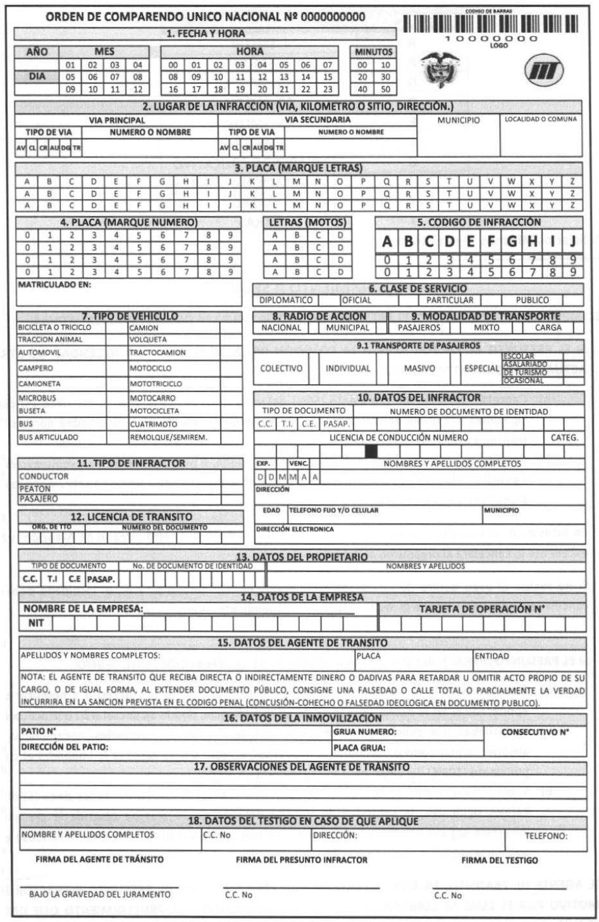
El artículo 5° de la Resolución 3027 del año 2010 adoptó el formulario Orden de Comparendo Único Nacional que aplica en toda Colombia, y que deben diligenciar todos los funcionarios de transito ante la comisión de una infracción de tránsito, el cual tiene el siguiente aspecto:

Y el artículo 6° del mismo acto administrativo expresa la obligación que tiene el organismo de tránsito competente de enviar copia física del comparendo:
“Artículo 6°. Copias del comparendo. De conformidad con lo dispuesto en el artículo 22 de la Ley 1383 de 2010, el Organismo de Tránsito competente deberá enviar dentro de los tres (3) días hábiles siguientes a la imposición de un comparendo por infracción a las normas de tránsito, copia de este al propietario y a la empresa donde se encuentra vinculado el vehículo. Para el cumplimiento de esta obligación el Organismo de Tránsito podrá utilizar cualquier medio físico o electrónico de correspondencia y deberá realizarse a partir del primero (1°) de junio de 2010, fecha en la cual entrará en vigor el nuevo formulario de Comparendo Único Nacional. En el evento de cambio de domicilio o de dirección electrónica, los propietarios de vehículos automotores deberán actualizar su dirección de notificación física y/o electrónica en el organismo de tránsito ante el cual se encuentra matriculado su vehículo y este a su vez, deberá cargar la información al Registro Único Nacional de Tránsito, RUNT”
Por su parte, el Código Nacional de Tránsito en su artículo 135 (modificado por el artículo 22 de la ley 1383 de 2010) expresa:
“Ante la comisión de una contravención, la autoridad de tránsito debe seguir el procedimiento siguiente para imponer el comparendo:
Ordenará detener la marcha del vehículo y le extenderá al conductor la orden de comparendo en la que ordenará al infractor presentarse ante la autoridad de tránsito competente dentro de los tres (5) días hábiles siguientes. Al conductor se le entregará copia de la orden de comparendo.
Para el servicio (publico) además se enviará por correo dentro de los tres (3) días hábiles siguientes copia del comparendo al propietario del vehículo, a la empresa a la cual se encuentra vinculado y a la Superintendencia de Puertos y Transporte para lo de su competencia.
La orden de comparendo deberá estar firmada por el conductor, siempre y cuando ello sea posible. Si el conductor se niega a firmar o a presentar la licencia, firmará por él un testigo, el cual deberá identificarse plenamente con el número de su cédula de ciudadanía o pasaporte, dirección de domicilio y teléfono si lo tuviere.
No obstante, lo anterior, las autoridades competentes podrán contratar el servicio de medios técnicos y tecnológicos que permitan evidenciar la comisión de infracciones o contravenciones, el vehículo, la fecha, el lugar y la hora. En tal caso se enviará por correo dentro de los tres (3) días hábiles siguientes la infracción y sus soportes al propietario quien estará obligado al pago de la multa. Para el servicio público además se enviará por correo dentro de este mismo término copia del comparendo y sus soportes a la empresa a la cual se encuentre vinculado y a la Superintendencia de Puertos y Transporte para lo de su competencia.
El Ministerio de Transporte determinará las características técnicas del formulario de comparendo único nacional, así como su sistema de reparto. En este se indicará al conductor que tendrá derecho a nombrar un apoderado si así lo desea y que, en la audiencia, para la que se le cite, se decretarán o practicarán las pruebas que solicite. El comparendo deberá además proveer el espacio para consignar la dirección del inculpado o del testigo que lo haya suscrito por este.
Parágrafo 1°. La autoridad de tránsito entregará al funcionario competente o a la entidad que aquel encargue para su recaudo, dentro de las doce (12) horas siguientes, la copia de la orden de comparendo, so pena de incurrir en causal de mala conducta. Cuando se trate de agentes de policía de carreteras, la entrega de esta copia se hará por conducto del comandante de la ruta o del comandante director del servicio.
Parágrafo 2°. Los organismos de tránsito podrán suscribir contratos o convenios con entes públicos o privados con el fin de dar aplicación a los principios de celeridad y eficiencia en el cobro de las multas”.
Y el artículo 137 del mismo código también cuenta:
“En los casos en que la infracción fuere detectada por medios que permitan comprobar la identidad del vehículo o del conductor el comparendo se remitirá a la dirección registrada del último propietario del vehículo.
La actuación se adelantará en la forma prevista en el artículo precedente, con un plazo adicional de seis (6) días hábiles contados a partir del recibo de la comunicación respectiva, para lo cual deberá disponerse de la prueba de la infracción como anexo necesario del comparendo.
Si no se presentare el citado a rendir sus descargos ni solicitare pruebas que desvirtúen la comisión de la infracción, se registrará la sanción a su cargo en el Registro de Conductores e infractores, en concordancia con lo dispuesto por el presente código.
PARÁGRAFO 1o. El respeto al derecho a defensa será materializado y garantizado por los organismos de tránsito, adoptando para uso de sus inculpados y autoridad, herramientas técnicas de comunicación y representación de hechos sucedidos en el tránsito, que se constituyan en medios probatorios, para que en audiencia pública estos permitan sancionar o absolver al inculpado bajo claros principios de oportunidad, transparencia y equidad”.
De lo anterior se puede concluir lo siguiente en cuanto a las fotodetecciones:
- Que el organismo de tránsito tiene la obligación de elaborar el formulario Orden de Comparendo Único Nacional y enviarlo por correo junto con la fotodetección en los tres (3) días hábiles siguientes.
- Que son dos cosas muy diferentes el soporte o prueba de la infracción (es decir, la foto del vehículo cometiendo la infracción) y la Orden de Comparendo Único Nacional.
- Que es una causal de mala conducta que el agente de tránsito no entregue la copia de la Orden de Comparendo a la autoridad competente dentro de las 12 horas siguientes so pena de incurrir en causal de mala conducta. Se debe tener en cuenta que así sea una foto detección está también tiene que estar firmada (digitalmente) por un agente de tránsito.
- Que para los conductores de servicio público la notificación es tripartita, es decir, se debe enviar la fotodetección y el comparendo al propietario, a la empresa a la cual se encuentra vinculado el vehículo y a la Superintendencia de Puertos y Transporte.
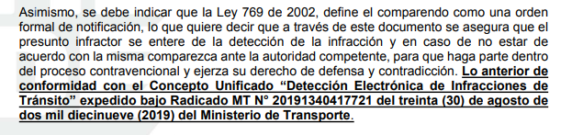
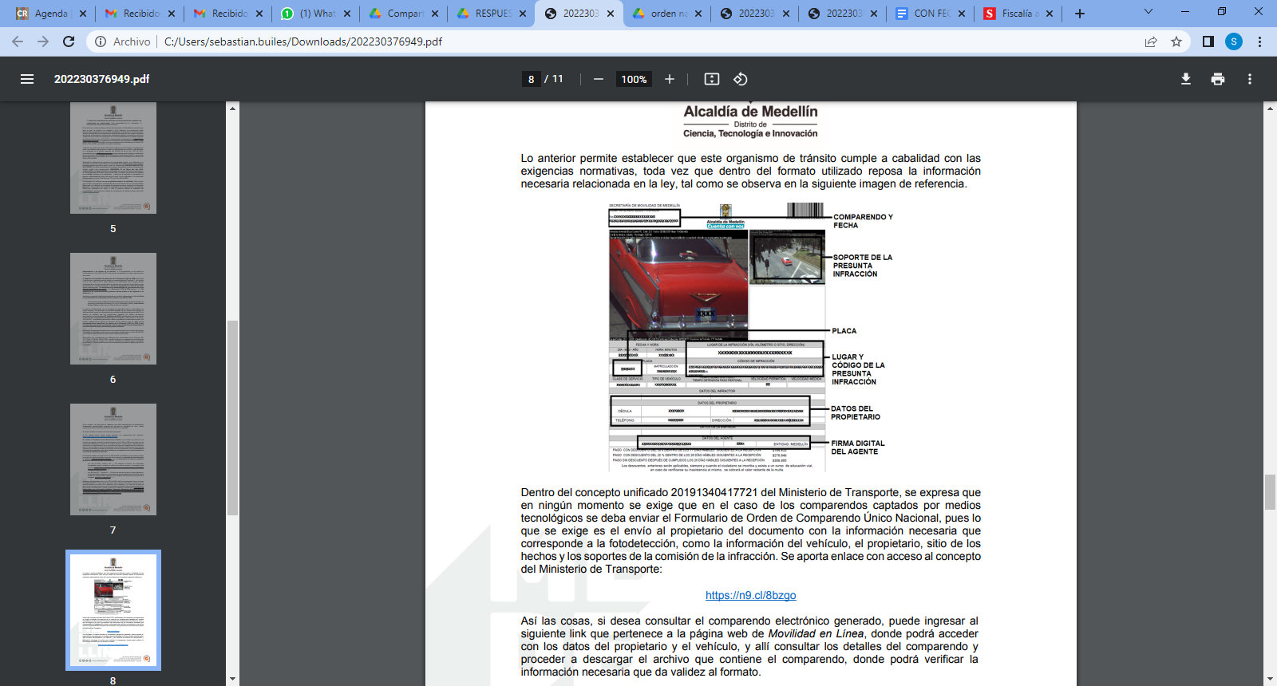
No obstante, a lo anterior, diferentes secretarías de movilidad del país, se han negado a enviar el formulario único nacional de transido diligenciado con la orden de comparendo, basados en manifestaciones del ministerio de transporte a títulos de conceptos:
Respecto a lo anterior, el código de procedimiento administrativo y de lo contencioso administrativo en su artículo 28 expresa el alcance de los conceptos e indica que estos no serán vinculantes.
Y tiene toda la razón la legislación administrativa respecto al alcance de los conceptos en la medida que un concepto no es un acto administrativo de contenido particular pues en sí mismo no contiene una manifestación de voluntad de la administración que tenga la virtualidad de producir efectos jurídicos vinculantes, en relación con el peticionario, con la autoridad que conceptúa y aún frente a terceros que puedan estar interesados en la respuesta.
Ahora, la forma como la administración actúa de manera vinculante para sí misma y para la generalidad de las personas hacer lamento, no sólo a través de potestad reglamentaria propia del presidente la República, sino a través de los demás reglamentos que los diferentes órganos administrativos en el preciso Marco de las competencias puedan expedir, por lo cual los conceptos emitidos no pueden suplir ni menos aún competir con los reglamentos.
Por otro lado, los conceptos no pueden interpretar la ley en el sentido de darle un alcance o preferir un sentido frente a otro posible, se limitan a explicar las competencias a cargo de la entidad y la forma de ejercer las, con el fin de orientar a los particulares en el cumplimiento de sus deberes o en ejercicio de sus derechos.
Y es que el mismo ministerio de transporte reconoce el alcance del CONCEPTO UNIFICADO FRENTE A DETECCIÓN ELECTRÓNICA EN MATERIA DE TRÁNSITO, pues cuando se revisa la parte final del concepto Unificado No. 20211340350011 del 15 de abril de 2021 encontramos lo siguiente:
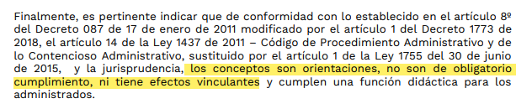
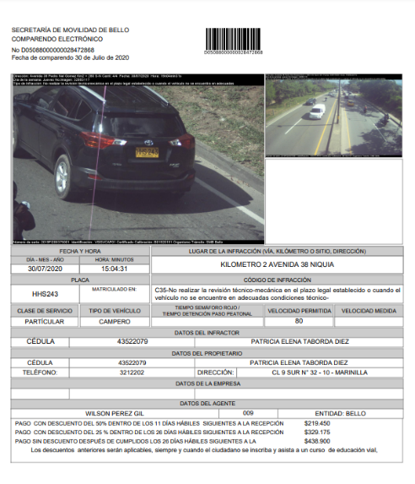
Ahora bien, actualmente, otro punto neurálgico que constituye una indebida notificación de las fotodetecciones en Colombia, es que los comparendos de transito notificados por algunas secretarias de movilidad no contienen fecha de verificación.

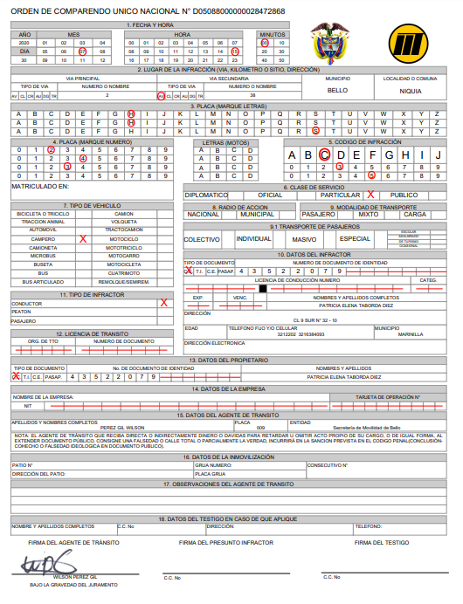
Comparendo de tránsito suministrado por el presunto infractor bajo su autorización expresa.

Se hace necesario entonces citar el artículo 8° de la ley 1843 de 2017, pues plantea que el envío del comparendo electrónico se hará por correo certificado y/o correo electrónico, en el primer caso a través de una empresa de correos legalmente constituida, dentro de los tres (3) días hábiles siguientes a la validación del comparendo por parte de la autoridad.
Para lo anterior, la resolución 2020240011245 de 2020 del ministerio de transporte manifiesta en su artículo 3 literal P que:
“(…)
Validación del comparendo: Procedimiento de verificación que realiza el agente de tránsito, de la información registrada mediante los SAST, para el establecimiento de la presunta infracción y expedición de la orden de comparendo”.
Y el artículo 18 del mismo estamento normativo contiene la obligación de validar o verificar el comparendo por parte del agente de tránsito:
“Artículo 18. Validación del comparendo. La validación del comparendo, a la que hace referencia el artículo 8 de la Ley 1843 de 2017, deberá realizarse, a más tardar, dentro de los diez (10) días hábiles siguientes a la ocurrencia de la presunta infracción”.
Ahora, es necesario citar el concepto No. 20181340320541 del 2018 del ministerio de transporte cuando alega que:
“Es necesario referirse a la validación del comparendo a cargo de la autoridad de tránsito -contemplada en los artículos 8º y 12º de la Ley 1843 de 2017 y la Resolución 718 de 2018 -proferida por el Ministerio de Transporte y la Agencia Nacional de Seguridad Vial- respectivamente-, conllevando a comprobar si la conducta está inmersa en la codificación del artículo 131 (modificado por la Ley 1383 de 2010, artículo 21) de la Ley 769 de 2002 y/o en la Resolución 3027 de 2010 “Por la cual se actualiza la codificación de las infracciones de tránsito, de conformidad con lo establecido en la Ley 1383 de 2010, se adopta el Manual de Infracciones y se dictan otras disposiciones.”.
En complemento, se subraya que la autoridad de tránsito debe garantizar el debido proceso, utilizando los mecanismos necesarios para que el presunto infractor asuma conocimiento de la detección de la infracción y pueda hacer parte en el proceso contravencional, ejerciendo el derecho de defensa y contradicción.
Lo anterior entonces, muestra la obligatoriedad que le impone la ley a las secretarias de movilidad que realizan fotodetecciones de verificar estas por los agentes de tránsito, y esta validación en el documento de fotodetección debe ser visible o estar contenida en un documento soporte que debe ser enviado junto con la orden nacional de comparendo al propietario o conductor del vehículo, pues es la única forma de tener certeza sobre las circunstancias de tiempo en que se llevó a cabo el trámite procesal de la notificación y si en realidad se llevó en debida forma.
Bajo el entendido anterior, si la orden de comparendo o los documentos soportes no tienen la fecha de validación del comparendo por parte del agente de tránsito, el presunto infractor no tendría forma de saber con certeza si imponer comparendo, lo cual violaría el procedimiento ante la comisión de una contravención detectada por el sistema de ayudas tecnológicas por la autoridad de tránsito, por lo cual esta debe revocar ipso facto dicho comparendo, pues de lo contrario estaría violando un derecho constitucional como lo es el de igualdad, defensa técnica y debido proceso por una notificación ilegal.
    - El principio de Inmediación
El principio de inmediación, es aquel sub-principio que forma parte de la composición del principio general al debido proceso.
Este principio se basa en:
- Existe por mandato de la ley un proceso administrativo o judicial y esa misma ley designa la competencia del funcionario judicial o administrativo específico como conocedor de tal proceso.
- Que es aquella autoridad administrativa o judicial la encargada de conocer el proceso en su totalidad, practicar las pruebas pertinentes y conocer personalmente de todas las actuaciones dentro del proceso.
Lo que sucede actualmente en los procesos de fotodetecciones, según las denuncias recibidas por usuarios es que los inspectores de tránsito, que son las autoridades de tránsito encargadas de conocer estos procesos contravencionales según el código de tránsito; delegan la función y permiten que otras personas, externas a la autoridad de tránsito, que no tienen conocimiento previo sobre el proceso, la ley de tránsito y temas similares, realicen las audiencias de tránsito respectivas, notifiquen, o incluso proyecten el fallo.
Lo anterior genera dudas frente a la legalidad del proceso y el respeto por los principios fundamentales que deben seguirse amparados por la constitución y el mismo código nacional de tránsito.
Por esta razón el proyecto de ley que aquí se presenta buscará brindar mayores garantías frente al debido proceso.
  - Respecto a la autorización y puesta en operación de los SAST
Hay que indicar en primer lugar que la ley 1843 de 2017 fue la primera normativa que intentó regular el tema de las fotodetecciones en Colombia, sin embargo, muchos puntos de su articulado le otorgaban funciones de reglamentación al gobierno nacional, regulando así de forma parcial y superflua.
Lo anterior entonces, generó una ola de decretos por parte del ministerio de transporte, la agencia nacional de seguridad vial y la superintendencia de transporte frente al tema, incluso, el mismo ministerio de transporte ha tenido que emitir conceptos aclarando preguntas de diferentes secretarias de movilidad del país frente a temas inconclusos que no reguló la ley en mención.
Sobra aclarar que, por no haber normativa respecto a esos temas con vacíos jurídicos, las autoridades de tránsito del país han utilizado estos conceptos como fuente de derecho en materia sancionatoria de tránsito, interpretando a su manera lo contenido en conceptos no vinculantes.
Este proyecto de ley, actualiza, incluye y formula de forma completa no solamente el procedimiento general para infracciones de tránsito detectadas por los SAST, sino también actualiza a la realidad social actual del país, del uso de las tecnologías y las comunicaciones, la autorización y la puesta en marcha de operación de los sistemas automáticos y semiautomáticos para la detección de infracciones de tránsito.
  - Cifras en Colombia
Las cifras son claves, y es que la ley 1843 de 2017 le dio la facultad a la Agencia Nacional de Seguridad Vial para autorizar y poner en marcha en operación estos sistemas.
Expresa la ANSV que desde 2018 a 2022, en Colombia existen 579 puntos de SAST; en 69 municipios y 50 de ellos se encuentran en cascos urbanos.
Pero la Federación Colombiana de Municipios informó que para el 2018, es decir, a la entrada en vigencia de la ley 1843 de 2017, más de 73.800 personas se exoneraron de fotodetecciones, y que fueron sancionados más de un millón de personas.
Para el 2019, una cifra cercana a las 93.000 personas se exoneró de fotodetecciones, y que fueron sancionados más de 700.000
Para el 2020, más de 243.00 personas se exoneraron de fotodetecciones, y que fueron sancionados más de 600.000
Para el 2021, una cifra cercana a las 130.000 personas se exoneró de fotodetecciones, y que fueron sancionados más de 500.000 usuarios.

Lo anterior arroja entonces a una variable preocupante, y es que mientras más tiempo pasa, más personas se están exonerando de infracciones de tránsito captadas por SAST, es decir, encuentran una forma de alegar una indebida notificación, o una caducidad para realizar el proceso por parte de la autoridad de tránsito, o incluso, una violación al debido proceso, por lo cual el número de personas sancionada se ha reducido significativamente en más de la mitad desde 2018 a 2021.
Lo anterior no es otra cosa, que la norma vigente dejó por fuera diferentes temas que debían regularse para una adecuada imposición de sanciones por infracciones detectadas por SAST, y no solamente eso, se encuentra también que las autoridades de tránsito no cuentan con mecanismos necesarios para fundamentar las faltas de los presuntos contraventores, para lo cual recurren a interpretaciones de conceptos, normas y en algunos casos principios constitucionales que finalmente terminan vulnerando un debido proceso de los usuarios.
  - Conclusiones

    - El principio de responsabilidad incluye el principio de la plena identificación, que no fue un capricho impuesto por el legislador cuando expidió el Código Nacional de Tránsito, por el contrario, fue una garantía para el desarrollo armónico de su contenido normativo en el procedimiento contravencional, garantizando principios constitucionales esenciales del debido proceso como el de “Nadie podrá ser juzgado sino conforme a las leyes preexistentes al acto que se le imputa”; o el de “Los particulares solo son responsables por infringir la constitución y las leyes”; y que las autoridades de tránsito en el procedimiento contravencional para este tipo de infracciones detectadas por los SATS (que no se encuentra claro en el ordenamiento jurídico), terminan fallando sin tener en consideración estos principios rectores constitucionales, aun cuando los apoderados de los presuntos infractores los invocan, pues se basan en interpretaciones de diferentes normas de procedimiento administrativo general, organizando argumentos a su manera.

    - En Colombia, desde 2017 se expidió una norma que regula de forma muy simple el procedimiento contravencional por infracciones detectadas por sistemas automáticos y semiautomáticos, por lo que existen diferentes vacíos jurídicos respecto a situaciones que vulneran el debido proceso a los presuntos contraventores y que son usados por estos para exonerarse de fotodetecciones, o que también son usados por las autoridades de tránsito para interpretar libremente sin tener en cuenta fundamentos y principios constitucionales.

    - Desde 2018 en Colombia, hasta 2021, las personas sancionadas por infracciones de tránsito captadas por los SAST, han disminuido, mientras que las personas exoneradas por esta misma clase de infracciones han aumentado, demostrando fallas en el procedimiento contravencional estipulado en diferentes normativas (código de tránsito, código contencioso administrativo) para este tema.

    - Lo que se busca este proyecto de ley no es generar una exoneración masiva de comparendos o fotodetecciones a partir de la fecha de promulgación, y mucho menos avalar las irresponsabilidades de los conductores; pues lo que se busca este proyecto de ley es generar una normativa específica para el problema actual en Colombia respecto a las infracciones de tránsito detectadas por los SAST, expidiendo un procedimiento claro y expreso frente al tema, revistiéndolo de principio de legalidad, esto es, fortaleciendo el procedimiento contravencional con una norma específica y un código de procedimiento único los procesos de fotodetección en Colombia, blindado estos procesos de seguridad jurídica para las entidades de tránsito, creando un régimen mucho más difícil para la exoneración pero salvaguardando garantías constitucionales para los presuntos implicados, aplicando principios contenidos en la constitución política y en el código nacional de tránsito terrestre.

- FUNDAMENTO NORMATIVO DEL PROYECTO
Este proyecto de ley se fundamenta en el artículo 150 de la constitución política de Colombia.

De los Honorables Congresistas.

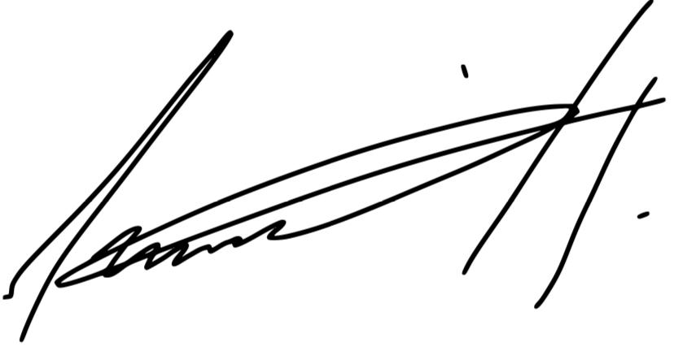  Andrés David Calle Aguas  H.R. Dpto. Córdoba  Partido Liberal Colombiano | Heráclito Landinez Suárez  H.R. Bogotá  Pacto Histórico- MAIS | Gilma Díaz Arias  H.R. Dpto. Caquetá  Partido Liberal Colombiano
Elizabeth Jay Pang  H.R Dpto San Andrés y Providencia  Partido Liberal | Erika Tatiana Sánchez Pinto  H.R. Dpto. Santander  Liga de Gobernantes Anticorrupción | Wilder Escobar Ortiz  H.R. Dpto. Caldas  Gente en Movimiento
Alexander Guarín Silva  H.R. Dpto. Guainía  Partido de la U | Fernando Niño mendoza  H.R. Dpto. Bolívar  Partido Conservador Colombiano | Ana Paola García Soto  H.R. Dpto. Córdoba  Partido de la U
Julián Peinado Ramirez  H.R. Dpto. Antioquia  Partido Liberal Colombiano | Juan Carlos Losada Vargas  H.R. Bogotá  Partido Liberal Colombiano | Edison Vladimir Olaya  H.R. Dpto de Casanare  Partido Centro Democrático
Gersel Luis Perez  H.R. Dpto. Atlantico  Partido Cambio Radical | Jezmi Lizeth Barraza Arraut  H.R. Dpto. del Atlántico  Partido Liberal Colombiano | Monica Karina Bocanegra  H.R. Dpto. del Amazonas  Partido Liberal Colombiano

Luis Carlos Ochoa
H.R. Dpto. Antioquia
Partido Liberal Colombiano

PROYECTO DE LEY NO. _____ DE 2023
“POR MEDIO DE LA CUAL SE REGULA EL PROCEDIMIENTO GENERAL PARA LA COMISIÓN DE CONTRAVENCIONES DETECTADAS POR LOS SISTEMAS AUTOMÁTICOS, SEMIAUTOMÁTICOS Y OTROS MEDIOS TECNOLÓGICOS PARA LA DETECCIÓN DE INFRACCIONES, SE ESTABLECEN LOS CRITERIOS TÉCNICOS DE SEGURIDAD VIAL PARA LA INSTALACIÓN Y OPERACIÓN DE LOS SISTEMAS AUTOMÁTICOS, SEMIAUTOMÁTICOS Y OTROS MEDIOS TECNOLÓGICOS PARA LA DETECCIÓN DE PRESUNTAS INFRACCIONES AL TRÁNSITO Y SE DICTAN OTRAS DISPOSICIONES”
ARTÍCULO 1. OBJETO. La presente ley tiene por objeto regular el procedimiento general para la comisión de contravenciones detectadas por los sistemas automáticos, semiautomáticos y otros medios tecnológicos para la detección de infracciones de tránsito, establecer los criterios técnicos de seguridad vial para la instalación y operación de los sistemas automáticos, semiautomáticos y otros medios tecnológicos para la detección de presuntas infracciones al tránsito y dictar otras disposiciones.
ARTÍCULO 2. ÁMBITO DE APLICACIÓN. La presente ley, el procedimiento y criterios aquí establecidos, es aplicable a todas las autoridades de tránsito del país, que directamente, o a través de terceros, pretendan instalar, operar, expedir y recaudar en su jurisdicción órdenes de comparendo mediante sistemas automáticos, semiautomáticos y otros medios tecnológicos para la detección de presuntas infracciones de tránsito.
CAPÍTULO I
PRINCIPIOS, DEFINICIONES Y REGLAS GENERALES
ARTÍCULO 3. PRINCIPIOS. El procedimiento mediante general para la comisión de contravenciones detectadas por los sistemas automáticos, semiautomáticos y otros medios tecnológicos para la detección de infracciones de tránsito y los criterios técnicos de seguridad vial para la instalación y operación de los SAST se guiará por los siguientes principios:
- BUENA FE: las autoridades de tránsito presumirán la buena fe de las partes y sus apoderados en el procedimiento general para la comisión de contravenciones detectadas por los SAST bajo su conocimiento.
- DEBIDO PROCESO: El cual consiste en que los procedimientos generales para la comisión de contravenciones detectadas por los SAST deberán garantizar el derecho fundamental al debido proceso contemplado en la constitución nacional y los conexos a este, con plena garantía de los derechos de representación, defensa y contradicción.
- IGUALDAD: las autoridades de tránsito darán el mismo trato y protección a las personas e instituciones que intervengan el procedimiento general para la comisión de contravenciones detectadas por los SAST bajo su conocimiento. No obstante, serán objeto de trato y protección especial las personas que por su condición económica, física o mental se encuentran en circunstancias de debilidad manifiesta.
- PRESUNCIÓN DE INOCENCIA: El cual consiste que el presunto contraventor de la infracción detectada por los SAST tiene derecho a que se presuma su inocencia mientras no se pruebe su culpabilidad por parte de la autoridad de tránsito en dicha conducta mediante los medios probatorios contemplados en la legislación nacional vigente.
- PUBLICIDAD: Las actuaciones realizadas en los procedimientos generales para la comisión de contravenciones detectadas por los SAST deberán estar contenidas en un expediente físico y digital en cabeza de la autoridad de tránsito respectiva, quien tendrá el deber de custodia del mismo de forma integral y completo y podrá ser entregado a las partes o sus apoderados cuando estos los requieran.
- RESPONSABILIDAD: el presunto contraventor de la infracción detectada por los SAST, en caso de encontrarse probada su culpabilidad en la comisión de la infracción detectada por los SAST, será responsable únicamente por los hechos que haya realizado a título personal.
En garantía del presente principio, las infracciones detectadas por los SAST no admiten responsabilidad solidaria entre el conductor del vehículo y el propietario del mismo.
excepcionalmente, el propietario del vehículo será responsable de adquirir los seguros obligatorios del vehículo y velará para que el mismo circule con estos.
- RESPONSABILIDAD DISCIPLINARIA: Los funcionarios, servidores, contratistas o privados con funciones públicas que en los procedimientos generales para la comisión de contravenciones detectadas por los SAST omitan, se extralimiten en sus funciones o realicen sus funciones sin tener en cuenta los principios y procedimientos de la presente ley serán sujetos de faltas para el servidor público y darán lugar a las sanciones correspondientes de acuerdo con el régimen disciplinario.
ARTÍCULO 4. DEFINICIONES.
- AUTORIDAD DE TRÁNSITO: Todo empleado público investido de autoridad para regular la circulación vehicular y peatonal, vigilar, controlar e intervenir en el cumplimiento de las normas de tránsito y transporte en cada uno de los entes territoriales y los agentes de tránsito de la Dirección de Tránsito y Transporte de la Policía Nacional en las vías nacionales por fuera del perímetro urbano de distritos y municipios
- AGENTE DE TRÁNSITO: Aquel empleado público investido de autoridad para regular la circulación vehicular y peatonal, vigilar, controlar e intervenir en el cumplimiento de las normas de tránsito y transporte en la respectiva jurisdicción.
- CALIBRACIÓN: Operación que bajo condiciones específicas establece, en una primera etapa, una relación entre los valores y sus incertidumbres de medida asociadas obtenidas a partir de los patrones de medida y las correspondientes indicaciones con sus incertidumbres asociadas y, en una segunda etapa, utiliza esta información para establecer una relación que permita obtener un resultado de medida a partir de una indicación.
- COMPARENDO: Orden formal de notificación para que el presunto contraventor o implicado se presente ante la autoridad de tránsito por la comisión de una infracción, el comparendo deberá estar contendió en el formulario único nacional de comparendo que se encuentre vigente y que indique el ministerio de transporte.
- CONTROL AÉREO: Procedimiento de registro de presuntas evidencias sobre infracciones al tránsito a partir de controles en vía realizados de manera directa por la Dirección de Tránsito y Transporte de la Policía Nacional, desde un dispositivo electrónico instalado en helicóptero o vehículo de transporte aéreo.
- CONTROL EN VÍA APOYADO EN DISPOSITIVO ELECTRÓNICO: Procedimiento realizado de manera directa por un agente de tránsito presente y visible en el sitio del evento, apoyado por dispositivo (s) electrónico (s) que opera manualmente para registrar la evidencia de la presunta infracción al tránsito y para la elaboración en el sitio, de la orden de comparendo.
- DETECCIÓN ELECTRÓNICA: Actividad relacionada con el registro de evidencia de la presunta infracción al tránsito a través de dispositivos electrónicos, en la cual no se entrega la orden de comparendo al presunto infractor en el lugar de los hechos y de forma inmediata.
- DISPOSITIVO AUTOMÁTICO: Dispositivo que, una vez instalado y ajustado, no necesita la intervención del operador en ninguna de las fases de funcionamiento para la detección de la presunta infracción.
- DISPOSITIVO DE INSTALACIÓN FIJA: Dispositivo instalado en una infraestructura fija de una vía, tales como señales de tránsito, postes y demás elementos de la vía.
- DISPOSITIVO DE INSTALACIÓN MÓVIL: Dispositivo que puede trasladarse de un lugar a otro, de manera constante, sin requerir soportes fijos y permanentes en la vía.
- DISPOSITIVO SEMIAUTOMÁTICO: Dispositivo que, una vez instalado y ajustado, necesita la intervención del operador en alguna de las fases de funcionamiento para la detección de la presunta infracción.
- ENTIDAD ADMINISTRADORA DE LA INFRAESTRUCTURA VIAL: Entidad estatal que tiene a su cargo la administración, planeación, coordinación, construcción, conservación y mantenimiento de la infraestructura vial.
- EVIDENCIA DE CIERRE: Documento expedido por la entidad administradora de la infraestructura vial, de acuerdo con sus procedimientos internos, por el cual se determina el cumplimiento de los requisitos relacionados con la autorización del uso, ocupación o intervención temporal para la instalación del sistema de soporte en los dispositivos de instalación fija, así como de la señalización asociada al SAST.
- FOTODETECCIÓN: Es el documento final que deberá ser notificado al propietario del vehículo y deberá contener los elementos compuestos definidos en el artículo 5° y 6° de la presente ley.
- SEÑAL DE MENSAJE VARIABLE (SMV): Dispositivo capaz de desplegar alternada o intermitentemente señales de tránsito y/o mensajes mediante leyendas y/o símbolos dirigidos a los conductores de vehículos u otros usuarios de las vías de acuerdo con los requerimientos existentes en la vía o en sus inmediaciones. Estas señales podrán ser permanentes (fijas) o portátiles (móviles).
- SISTEMAS AUTOMÁTICOS, SEMIAUTOMÁTICOS Y OTROS MEDIOS TECNOLÓGICOS PARA LA DETECCIÓN DE PRESUNTAS INFRACCIONES AL TRÁNSITO (en adelante SAST): se entiende por SAST como los sistemas automáticos y semiautomáticos y otros medios tecnológicos a todas las ayudas tecnológicas como cámaras de vídeo y equipos electrónicos de lectura que permitan con precisión la identificación del vehículo y además la del conductor. Los SAST pueden ser dispositivos de instalación fija, móvil, automáticos o semiautomáticos.
- SISTEMA DE INFORMACIÓN: Medio electrónico para el registro, consulta y autorización de los SAST.
- UBICACIÓN GEOGRÁFICA: Coordenadas de un punto determinado para asignar una posición geoespacial.
- VALIDACIÓN DEL COMPARENDO: Procedimiento de verificación que realiza el agente de tránsito, de la información registrada mediante los SAST, para el establecimiento de la presunta infracción y expedición de la orden de comparendo.
ARTÍCULO 5. COMPETENCIA. Solo las autoridades de tránsito a que hace referencia el Código Nacional de Tránsito, son las competentes para expedir y recaudar órdenes de comparendos por infracciones de tránsito ocurridas en su jurisdicción.
La autoridad de tránsito, en virtud del principio de inmediación, deberá estar presente en todas las etapas del procedimiento general para la comisión de contravenciones detectadas por los SAST, facultad que no podrá entregarse ni por delegación ni mediante convenio a ninguna persona jurídica o natural externa a la autoridad de tránsito respectiva, o particular con funciones públicas.
CAPÍTULO II
PROCEDIMIENTO GENERAL PARA LA COMISIÓN DE CONTRAVENCIONES DETECTADAS POR LOS SAST
ARTÍCULO 6. COMPOSICIÓN DE LA FOTODETECCIÓN. El documento de fotodetección que contenga la infracción detectada por los SAST se compondrá de la siguiente forma:
- Las imágenes y/o videos captados en el lugar de los hechos y de forma inmediata a la infracción por los SAST.
- La orden de comparendo en el Formulario Único Nacional indicado por el ministerio de transporte en el decreto que lo contenga o modifique.
- La fecha y hora de validación de la fotodetección y del comparendo por parte del agente de tránsito donde se identifique el nombre del agente, su número de identificación y número de identificación dentro de la entidad de tránsito.
- La orden al propietario del vehículo de presentarse ante la autoridad de tránsito competente dentro de los once (11) días hábiles siguientes a la notificación del comparendo con el ánimo de hacer valer el derecho de contradicción y defensa.
- Cualquier otro documento soporte que pretenda hacer valer la entidad de tránsito respectiva.
PARÁGRAFO PRIMERO: Los elementos constitutivos de la fotodetección son integrales y complementarios entre sí, los cuales deben cumplirse en su totalidad, y en caso de notificar la fotodetección al propietario del vehículo sin el lleno de componentes se entenderá violatorio al derecho al debido proceso.
PARÁGRAFO SEGUNDO: La presentación del propietario del vehículo ante la autoridad de tránsito, la hará de forma presencial, acercándose a la sede de esta; o también podrá realizarlo de forma escrita por medio de un derecho de petición indicando la intención de iniciar el procedimiento contravencional estipulado en la presente ley.
ARTÍCULO 7. NOTIFICACIÓN DE LA FOTODETECCIÓN. La fotodetección se notificará con todos sus elementos que la conforman indicados en el artículo anterior de la siguiente forma:
- Notificación por correo certificado dentro de los tres (3) días hábiles posteriores a la fecha de validación por parte del agente de tránsito al propietario del vehículo y a la empresa a la cual se encuentra vinculado; este último caso, en el evento de que se trate de un vehículo de servicio público.
La dirección física de notificación será proporcionada por las bases de datos de la administración municipal o bases de datos financieras en primer lugar, en el evento en que no sea posible identificar la dirección del propietario del vehículo, se podrá notificar a la última dirección registrada en el RUNT.
- Notificación virtual concurrentemente a la notificación por correo certificado, la autoridad de tránsito deberá notificar de forma virtual únicamente al correo electrónico del propietario del vehículo o al de la empresa a la cual se encuentra vinculado; este último caso, en el evento de que se trate de un vehículo de servicio público.
La notificación virtual se entenderá realizada una vez transcurridos dos (2) días hábiles siguientes al envío del mensaje y los términos empezarán a contarse cuándo el iniciador recepcione acuse de recibo o se pueda por otro medio constatar el acceso del destinatario al mensaje.
La dirección de notificación virtual será proporcionada por las bases de datos de la administración municipal o bases de datos financieras en primer lugar, en el evento en que no sea posible identificar la dirección del propietario del vehículo, se podrá notificar a la última dirección registrada en el RUNT y con el ánimo de garantizar el derecho de habeas data, en ningún caso se podrá notificar la fotodetección por mensaje de datos a aplicaciones de mensajería instantánea o mensajes de texto sin la autorización del propietario del vehículo.
- La notificación por aviso que deberá publicarse en la página web oficial y además en la cartelera física en un lugar público de la entidad, que deberá surtirse obligatoriamente al tercer (3°) día hábil posterior a la fecha de notificación virtual; además de lo anterior, la entidad deberá enviar la notificación por aviso a la dirección física del propietario del vehículo que registre en el RUNT o que se encuentre en las bases de datos de esta.
Las tres formas de notificación deben realizarse en los tiempos y formas establecidas en el presente artículo so pena de a solicitud de parte, declarar la irregularidad de dicha notificación mediante resolución motivada la cual deberá absolver de responsabilidad al presunto contraventor por indebida notificación.
PARÁGRAFO PRIMERO: la validación del comparendo de tránsito deberá realizarse por el agente de tránsito dentro de los diez (10) días hábiles siguientes a la ocurrencia de la presunta infracción, donde se deberá informar claramente la fecha y hora de validación por parte del agente de tránsito.
PARÁGRAFO SEGUNDO: El propietario del vehículo no será solidariamente responsable con el conductor y deberá demostrar su debida diligencia y cuidado para exonerarse de la fotodetección, sin embargo la autoridad de tránsito tiene la carga de la prueba y podrá vincularlo al proceso contravencional, a través de la notificación del comparendo en los términos previstos en el presente artículo, permitiendo que ejerza su derecho de defensa y contradicción y demostrar causales de exoneración.
excepcionalmente, el propietario del vehículo será responsable de adquirir los seguros obligatorios del vehículo y velará para que el mismo circule con estos.
PARÁGRAFO TERCERO. Los organismos de tránsito podrán suscribir contratos o convenios con entes públicos o privados con el fin de dar aplicación a los principios de celeridad y eficiencia en el recaudo y cobro de las multas.
PARÁGRAFO CUARTO. Será responsabilidad de los propietarios de vehículos actualizar la dirección de notificaciones en el Registro Único Nacional de Tránsito (RUNT), no hacerlo implicará que la autoridad enviará la orden de comparendo a la última dirección registrada en el RUNT, quedando vinculado al proceso contravencional. La actualización de datos del propietario del vehículo en el RUNT deberá incluir como mínimo la siguiente información:
a) Dirección de notificación física y electrónica;
b) Correo electrónico; entre otros, los cuales serán fijados por el Ministerio de Transporte.
PARÁGRAFO QUINTO: la irregularidad de la notificación podrá ser solicitada por el propietario del vehículo o su apoderado y en caso de encontrarse probada la solicitud, la autoridad de tránsito respectiva declarará la indebida notificación mediante resolución motivada la cual deberá absolver de responsabilidad al presunto contraventor. En ningún caso esta última declarará la irregularidad de la notificación de la fotodetección oficiosamente.
ARTÍCULO 8. Modifíquese el parágrafo 2o al artículo 136 de la Ley 769 de 2002 el cual quedará así:
PARÁGRAFO 2o. Cuando se demuestre que la orden de comparendo por infracción a las normas de tránsito detectada por SAST, no fue notificada o indebidamente notificada, se deberá exonerar al presunto infractor con el ánimo de garantizar sus derechos y garantías constitucionales y fundamentales, en especial el debido proceso y el principio de publicidad administrativa.
ARTÍCULO 9. El propietario del vehículo deberá notificarse personalmente o a través del correo electrónico previsto por el organismo de tránsito a la sede de la autoridad de tránsito en cualquier momento dentro de los once (11) días posteriores al termino en que se surtió la notificación por aviso, momento en el cual podrá:
- Pagar la fotodetección: en caso de que el presunto infractor decida pagar la fotodetección, accederá al descuento del cincuenta por ciento (50 %) si paga dentro de los once (11) días hábiles posteriores a la fecha de notificación por aviso, o si paga dentro de los veinte (20) días hábiles siguientes a la notificación por aviso, cancelará el setenta y cinco (75 %) del valor de la multa. En estos casos deberá asistir, obligatoriamente, a un curso sobre normas de tránsito que podrá realizar en cualquier territorio del territorio nacional sin importar la jurisdicción donde se cometió la infracción.
- Solicitar audiencia: Si el presunto infractor está en desacuerdo con la fotodetección, podrá presentarse personalmente o por medio de apoderado a la sede de la autoridad de tránsito o podrá registrarse en la plataforma de movilidad dispuesta por cada entidad de tránsito y solicitar audiencia de tránsito virtual o presencial dentro de los once (11) días hábiles siguientes a la notificación por aviso donde podrá aportar o solicitar las pruebas que considere útiles para su defensa y en caso de ser sancionado deberá cancelar el 100% de la multa de conformidad con lo establecido en el artículo 136 del CNT.
En caso de que el propietario del vehículo no se presente dentro de los once (11) días hábiles posteriores a la fecha de notificación por aviso de la fotodetección a la sede de la entidad de tránsito respectiva con el fin de pagar la fotodetección o solicitar la audiencia respectiva, la autoridad de tránsito presumirá que no tiene interés alguno sobre el proceso contravencional al cual se encuentra vinculado y procederá a realizar audiencia de tránsito en relación a la fotodetección en cuestión, notificado por estrados y dejando en firme la resolución de responsabilidad contravencional, sin perjuicio de los recursos que puedan proceder.
PARÁGRAFO: La anterior presunción podrá desvirtuarse en cualquier momento dentro del año siguiente a la fecha de notificación por aviso, para lo cual el interesado aportará las pruebas pertinentes a la entidad de tránsito, las cuales serán valoradas por la misma y decidirá de fondo manifestándose sobre cada prueba presentada, en caso de que la valoración de pruebas sea favorable para el propietario del vehículo, empezarán a correr los términos contenidos en el primer inciso del presente artículo y acceder a los beneficios descritos.
ARTÍCULO 10. AUDIENCIA Y FALLO. La audiencia de tránsito deberá ser celebrada dentro del año siguiente a la fecha de comisión de la conducta y se seguirá el siguiente procedimiento:
- El inspector de tránsito se identificará con su nombre completo, número de identificación personal y su número de identificación dentro de la autoridad de tránsito, posterior le dará la palabra al propietario del vehículo, presunto infractor y su apoderado, los cuales deberán indicar su nombre completo, identificación, dirección física, dirección virtual y número de teléfono.
- Acto seguido, se dará apertura a la etapa probatoria, donde las partes y sus apoderados podrán agregar las pruebas que crean pertinentes, solicitar las pruebas que crean pertinentes y refutar las pruebas presentadas por la autoridad de tránsito, siendo obligación de esta última presentar las pruebas a las que haya lugar.
En este procedimiento la carga de la prueba, en virtud de garantías constitucionales, se encuentra en cabeza de la autoridad de tránsito.
- Posterior, la autoridad de tránsito le dará la palabra al apoderado o apoderados de las partes o a la parte si concurre sin apoderado, para que presente sus alegatos de conclusión y defensa.
- Finalmente, el inspector de tránsito deberá emitir dentro de la audiencia resolución de transito donde decidirá sobre la imposición de la sanción, la cual deberá ser motivada respecto a las pruebas presentadas, solicitadas y refutadas por las partes, contendrá una manifestación clara sobre la responsabilidad solidaria entre el conductor y el propietario del vehículo, donde exprese la relación que tiene el uno del otro o si es el mismo, y la consideración respecto a los alegatos presentados por las partes o sus apoderados.
- La resolución que decide sobre la imposición de las sanciones se notificará por estrados dentro de la misma audiencia y podrá solicitarse su impugnación en todos las casos y de forma oral e inmediata en la audiencia ante el inspector que decidió o dentro de los tres días siguientes a la notificación de la resolución que declara culpable contravencionalmente, dicha impugnación deberá trasladarse al superior del inspector que tomó la decisión para que sea este quien decida finalmente.
PARÁGRAFO PRIMERO: el inspector de tránsito es el director del proceso previsto en la presente ley y debe estar presente en todas las etapas del procedimiento general para la comisión de contravenciones detectada por los SAST, función que no podrá ser delegada a otro funcionario, persona jurídica o natural externa a la autoridad de tránsito respectiva, o particular con funciones públicas.
PARÁGRAFO SEGUNDO: Mientras que las fotodetecciones no se encuentren en firme con resolución que declare la responsabilidad del infractor, el propietario del vehículo podrá adelantar sin impedimento alguno cualquier acto jurídico de transferencia del dominio sobre el vehículo ante la autoridad de tránsito respectiva.
ARTÍCULO 11. COMPARECENCIA VIRTUAL. Las autoridades de tránsito propenderán por mecanismos electrónicos que permitan la comparecencia a distancia del presunto infractor, para lo cual, en la medida de las posibilidades y de forma general, realizará la audiencia del artículo 10 de forma virtual y excepcionalmente de forma presencial si así lo solicita el interesado o no existen los medios tecnológicos disponibles para tal caso.
ARTÍCULO 12. EXPEDIENTE VIRTUAL. El expediente de cada procedimiento general para la comisión de contravenciones detectada por los SAST deberá obligatoriamente creado de forma virtual y estará conformado por los siguientes documentos:
- Resolución de autorización de instalación el SAST que detectó la infracción emitida por parte de la Agencia Nacional de Seguridad Vial.
- Resolución de operación de instalación el SAST que detectó la infracción emitida por parte de la Agencia Nacional de Seguridad Vial.
- Última calibración del SAST que detectó la infracción emitido por el laboratorio certificado.
- Certificación del laboratorio autorizado por el ministerio de Transporte para prestar el servicio de calibración.
- Fotodetección, con todos sus elementos.
- Orden de comparendo en el formulario único nacional indicado por el ministerio de transporte.
- Notificación por correo certificado y sus guías de entrega.
- Notificación virtual y los certificados que informen la forma como la autoridad de tránsito obtuvo el correo electrónico del propietario del vehículo y allegará las evidencias correspondientes, en caso de que la autoridad de tránsito haya notificado al propietario del vehículo al correo electrónico registrado en el RUNT deberá certificar que agotó la búsqueda del mismo en las bases de datos de la administración municipal o bases de datos financieras.
- Notificación por aviso en la página web de la entidad y en la cartelera ubicada en un lugar público de la entidad, así como los certificados de envío de los mismos.
- Notificación personal en caso de que el propietario del vehículo se haya notificado personalmente.
- Documento que certifique que el propietario del vehículo se acogió a los beneficios de pago en caso de que este lo solicite.
- Oficio que fija fecha y hora de realización de la audiencia de tránsito.
- Pruebas que pretenda hacer valer la autoridad de tránsito respectiva.
- Resolución que define la infracción
- Documentos anexos que haga llegar el propietario del vehículo o su apoderado.
PARÁGRAFO: el expediente virtual se encuentra en cabeza de la autoridad de tránsito respectiva, quien tendrá el deber de custodia del mismo de forma integral y completa y podrá ser entregado a las partes o sus apoderados cuando estos los requieran.
ARTÍCULO 13. NORMAS COMPLEMENTARIAS. En lo que respecta a las demás actuaciones que se surten en el procedimiento general para la comisión de contravenciones detectada por los SAST, se regirá por las disposiciones del Código Nacional de Tránsito y en lo no regulado por esta, a lo dispuesto en el Código de Procedimiento Administrativo y de lo Contencioso Administrativo y en el Código General del Proceso.
ARTÍCULO 14. PROTECCIÓN. Las garantías y derechos fundamentales constituidos en el presente procedimiento constituyen y conforman el debido proceso, para lo cual pueden ser protegidos mediante las acciones de protección de garantías y derechos fundamentales contenidas en la constitución política y legislación nacional dispuestos para tales fines.
CAPÍTULO III
INSTALACIÓN Y PUESTA EN OPERACIÓN DE LOS SAST
ARTÍCULO 15. Todo sistema automático, semiautomático y otros medios tecnológicos para la detección de presuntas infracciones al tránsito que se pretenda instalar, deberá cumplir con los criterios técnicos de seguridad vial que para su instalación y operación establezca el Ministerio de Transporte en conjunto con la Agencia Nacional de Seguridad Vial en complementación a la presente ley.
Los sistemas automáticos, semiautomáticos y otros medios tecnológicos que se pretendan instalar, deberán contar con autorización de la Agencia Nacional de Seguridad Vial, la cual se otorgará de acuerdo con la reglamentación expedida por el Ministerio de Transporte y la Agencia Nacional de Seguridad Vial en complementación a la presente ley.
PARÁGRAFO. Toda autorización otorgada en Colombia para la instalación de sistemas automáticos, semiautomáticos y otros medios tecnológicos para la detección de presuntas infracciones al tránsito, tendrá una duración de tres (3) años, contados a partir de la fecha reportada en el sistema de información como fecha de inicio de operación, previo cumplimiento de los criterios para la instalación y la operación, y dicha autorización hará parte del expediente digital de cada procedimiento.
ARTÍCULO 16. AUTORIDAD COMPETENTE PARA LA VERIFICACIÓN DEL CUMPLIMIENTO DE LOS CRITERIOS TÉCNICOS. La Superintendencia de Puertos y Transporte tendrá como función:
Adelantar, de oficio o a petición de parte, acciones tendientes a verificar el cumplimiento de los criterios técnicos definidos por el Ministerio de Transporte y la Agencia de Seguridad Vial, en el evento de encontrar incumplimientos por parte de la autoridad de tránsito en dichos criterios podrá iniciar investigación correspondiente la cual podrá concluir con la suspensión de las ayudas tecnológicas hasta tanto cumplan los criterios técnicos definidos y emitirá la orden de revocar las fotodetecciones realizadas durante el tiempo que los SAST operaron sin cumplir los criterios técnicos so pena de derivar el expediente a los órganos de control y solicitar las sanciones penales, disciplinarias y administrativas pertinentes.
ARTÍCULO 17. Modifíquese el parágrafo 5° del artículo 7o de la Ley 769 de 2002, Código Nacional de Tránsito, el cual quedará así:
PARÁGRAFO 5o. La contratación con privados para la implementación de ayudas tecnológicas por parte de las autoridades de tránsito deberá realizarse conforme las reglas que para tal efecto dicten las normas de contratación estatal. La remuneración a la inversión privada para la instalación y puesta en operación de sistemas automáticos, semiautomáticos y otros medios tecnológicos para la detección de infracciones no podrá superar en ningún caso el 10% del recaudo total anual de la respectiva entidad de tránsito.
ARTÍCULO 18. Las autoridades de tránsito territorial podrán instalar y operar la infraestructura de los sistemas automáticos, semiautomáticos y otros medios tecnológicos para la detección de infracciones dentro de su jurisdicción.
ARTÍCULO 19. REQUISITOS TÉCNICOS. La autoridad Nacional de Tránsito, que, de la autorización de operación de los SAST, se asegurará de que, para la instalación de sistemas automáticos, semiautomáticos y otros medios tecnológicos para la detección de infracciones, se cumpla entre otras condiciones, lo siguiente:
1. Que su implementación hace parte de las acciones contenidas en el Plan Nacional y Territorial de Seguridad Vial y en su construcción concurrieron los actores de tránsito que leyes y reglamentos hayan dispuesto.
2. Estar soportados en estudios y análisis realizados por la entidad idónea sobre accidentalidad y flujo vehicular y peatonal; geometría, ubicación, calibración y tipo de equipos; modalidad de operación y demás variables que determine el acto reglamentario del Misterio.
3. Contar con un cuerpo de agentes de tránsito capacitado. Cuerpo que puede ser integrado por policías especializados y/o personal de planta, de conformidad con lo establecido en la Ley 1310 de 2009.
4. La adecuada señalización a implementar para informar a las personas de la existencia de sistemas automáticos, semiautomáticos y otros medios tecnológicos para la detección de infracciones.
ARTÍCULO 20. LABORATORIOS. Los laboratorios que se acrediten para prestar el servicio deberán demostrar la trazabilidad de sus equipos medidores de velocidad conforme a los patrones de referencia nacional, definidos por el Instituto Nacional de Metrología.
El servicio de trazabilidad de los equipos medidores de velocidad, se prestará con sujeción a las tarifas establecidas por dicho instituto, Hasta tanto existan laboratorios acreditados en el territorio nacional, la calibración de los equipos, medidores de velocidad, estará a cargo del Instituto Nacional de Metrología.
El Ministerio de Transporte será el encargado de revisar el cumplimiento de requisitos y acreditar la prestación del servicio de estos laboratorios, definiendo criterios y políticas para la prestación de dicho servicio.
ARTÍCULO 21. AUTORIZACIÓN DE INSTALACIÓN. La autorización de instalación de los SAST será otorgada por la Dirección de Infraestructura y Vehículos de la Agencia Nacional de Seguridad Vial, la autorización de operación de los SAST será otorgada por la misma entidad en proceso separado, una vez verificados los requisitos mínimos de operación contenidos en la presente ley y aquellos definidos por el ministerio de transporte o la Agencia Nacional de Seguridad Vial como complemento a la presente ley.
ARTÍCULO 22. CRITERIOS TÉCNICOS PARA LA INSTALACIÓN DE LOS SAST. Para solicitar la autorización de instalación de los SAST, la autoridad de tránsito competente del lugar donde se pretendan instalar deberá acreditar ante la Dirección de Infraestructura y Vehículos de la Agencia Nacional de Seguridad Vial, el cumplimiento de total de los siguientes criterios técnicos de seguridad vial:
- Siniestralidad: Criterio relacionado con los sucesos que producen un daño material o humano, estando involucrado un vehículo en una vía pública y/o privada abiertas al público.
- Prevención: Criterio que evidencie los hallazgos y la evaluación del riesgo en la zona de influencia del SAST en materia de siniestralidad vial.
- Infracciones: Estadísticas de infracciones detectadas por la Autoridad de Tránsito en la zona de influencia del SAST.
PARÁGRAFO PRIMERO. La metodología para sustentar y evaluar los criterios anteriormente referidos se deberá adoptar y publicar por la Agencia Nacional de Seguridad Vial, dentro de los 30 días siguientes a la expedición de la presente ley mediante resolución que deberá ser pública y de conocimiento de todos los ciudadanos.
PARÁGRAFO SEGUNDO. El uso de equipos para las labores de control en vía apoyado en dispositivo electrónico o para fines exclusivamente disuasivos, pedagógicos y de análisis de tráfico, no requerirá autorización de la Agencia Nacional de Seguridad Vial pero deberán estar debidamente calibrados y en orden por un laboratorio.
ARTÍCULO 23. UBICACIÓN DE LOS DISPOSITIVOS. Los SAST sólo podrán ubicarse en sitios que hagan parte de la infraestructura vial, de modo que no procederá su instalación en colinas, viviendas u otros equipamientos aledaños, ni podrán operarse en vehículos en movimiento durante la detección de la presunta infracción, con excepción de la detección aérea.
Deberán ser visibles para todo el público, de colores visibles, preferiblemente blanco con azul, del mismo color de una señal informativa de tránsito, identificados plenamente con colores reflectivos, que permitan a una distancia prudente (no mayor a 30 metros) y una plena identificación, además deberán tener una señalización en el lugar de ubicación que indique: Detección automática.
ARTÍCULO 24. PROCEDIMIENTO PARA LA AUTORIZACIÓN DE INSTALACIÓN DE LOS SAST. Para obtener la autorización de instalación de los SAST, la autoridad de tránsito competente del lugar donde se pretendan instalar deberá seguir el siguiente procedimiento.
- Solicitud de autorización: La autoridad de tránsito competente donde se pretenda instalar los SAST deberá radicar la solicitud de autorización en el sistema de información al cual se accederá a través de la página web de la Agencia Nacional de Seguridad Vial, cargando la información contenida en el anexo número 1 “Información de la solicitud” de la presente resolución, el cual hace parte integral de ésta.
- Plazo para la autorización: La Agencia Nacional de Seguridad Vial tendrá un plazo de 45 días hábiles, contados a partir del día siguiente a la fecha de radicado arrojada por el sistema de información, para la autorización o rechazo de la solicitud.
- Requerimientos: Cuando se constate que la solicitud está incompleta la Agencia Nacional de Seguridad Vial requerirá al peticionario dentro de los veinte (20) días hábiles siguientes a la fecha de radicación, para que la complete en el término máximo de un (1) mes. Durante este periodo se suspenderá el plazo referido en el literal b) del presente artículo, y se reiniciará a partir del día hábil siguiente al que la autoridad de tránsito aporte los documentos o información requerida por la Agencia Nacional de Seguridad Vial.
En caso de no aportar la información en los términos solicitados, la Agencia Nacional de Seguridad Vial lo requerirá por segunda y última vez, para que subsane lo correspondiente dentro de los diez (10) días hábiles siguientes al requerimiento. En este caso, también se suspenderá el plazo referido en el literal b) y se reiniciará a partir del día hábil siguiente al que la autoridad de tránsito aporte los documentos o información requerida.
- Desistimiento tácito: En aquellos casos en que la autoridad de tránsito no subsane los requerimientos efectuados por la Agencia en las dos (2) oportunidades referidas y en los plazos señalados en el literal anterior, se configura el desistimiento tácito y se aplicara el procedimiento establecido en el artículo 17 de la Ley 1437 de 2011, modificado por el artículo 1 de la Ley 1755 de 2015.
- Comunicación: La autorización o rechazo de la instalación de los SAST será comunicada a la autoridad de tránsito solicitante, a través del correo electrónico suministrado en el momento de efectuar la solicitud.
- Información al público: Las autorizaciones concedidas, estarán disponibles en el sistema de información de la Agencia Nacional de Seguridad Vial, con el objeto de facilitar su consulta en línea por todos los interesados.
PARÁGRAFO PRIMERO. Tanto el documento de autorización o rechazo de la instalación del SAST, como toda la documentación aportada, reposará en el Sistema de Información dispuesto para tal fin por la Agencia Nacional de Seguridad Vial -ANSV, para facilitar su consulta por parte de la respectiva Autoridad de Tránsito y de las autoridades competentes.
PARÁGRAFO SEGUNDO. Cualquier necesidad de ajuste al alcance de la autorización de instalación de los SAST otorgada, deberá ser solicitado a la Agencia Nacional de Seguridad Vial a través del sistema de información, para ello se deberá habilitar el aplicativo usado para la solicitud inicial. En este caso, el trámite a seguir se realizará en los términos presente artículo y en todo caso, los ajustes aquí referidos no modificarán el plazo previsto para la vigencia de la autorización inicial.
ARTÍCULO 25. CRITERIOS TÉCNICOS PARA LA OPERACIÓN DE LOS SAST. Además de contar con la autorización de instalación por parte de la Agencia Nacional de Seguridad Vial, para iniciar la operación de los SAST, la autoridad de tránsito deberá cumplir con los siguientes criterios técnicos para la operación, lo cual se acreditarán de conformidad con lo dispuesto en los artículos subsiguientes:
- Viabilidad en el uso de la infraestructura vial.
- Calibración.
- Evidencia de la señalización instalada.
PARÁGRAFO PRIMERO. Una vez la autoridad de tránsito cumpla con los anteriores criterios, deberá solicitar en el sistema de información de la Agencia Nacional de Seguridad Vial el inicio de operación del SAST indicando claramente la fecha en la que iniciará la operación efectiva de los SAST. En caso de no indicarse dicha fecha, el respectivo SAST no podrá iniciar su operación.
PARÁGRAFO SEGUNDO. La Agencia Nacional de Seguridad Vial emitirá la resolución que autoriza a la entidad de tránsito solicitante la operación del SAST dentro de los 30 días siguientes a la fecha de solicitud, en caso de ser negada la operación, la ANSV deberá inadmitir la solicitud de manera motivada y le dará un término de diez (10) días hábiles a la entidad de tránsito solicitante para subsanar el error, si esta no lo subsana en el tiempo indicado por la autoridad nacional será rechazada la solicitud de plano.
PARÁGRAFO TERCERO. En caso de rechazo de solicitud de operación de un SAST por parte de la ANSV, la entidad de tránsito solicitante no podrá presentar nuevamente la solicitud frente al mismo SAST dentro de los seis (6) meses siguientes.
PARÁGRAFO CUARTO. La autorización para operar un SAST será otorgada por un término de tres (3) años contados a partir de la fecha de expedición de la resolución, que podrá ser prorrogada indefinidamente siempre y cuando se cumplan los requisitos de instalación y operación, para lo cual, la entidad de tránsito solicitante deberá realizar nuevamente la solicitud de operación a la ANSG.
ARTÍCULO 26. VIABILIDAD EN EL USO DE INFRAESTRUCTURA VIAL. La autoridad de tránsito deberá contar con la evidencia de cierre para el uso, ocupación temporal o intervención de la vía en la cual operarán los SAST, emitido por la entidad administradora de la respectiva infraestructura vial, de acuerdo con el procedimiento que adopte previamente dicha entidad para tal efecto. El procedimiento asociado a este trámite no podrá versar sobre los criterios técnicos establecidos en el artículo 23 de la presente ley por ser objeto de estudio por parte de la Agencia Nacional de Seguridad Vial, de conformidad con la facultad otorgada en la presente ley.
PARÁGRAFO PRIMERO. El documento que acredite la evidencia de cierre debe cargarse por parte de la entidad que administra la infraestructura vial respectiva, en el sistema de información establecido por la Agencia Nacional de Seguridad Vial, dentro de los diez (10) días hábiles siguientes a la expedición del referido documento.
PARÁGRAFO SEGUNDO. Para el caso de las vías nacionales no concesionadas, el documento antes referido será cargado por la autoridad de tránsito solicitante y será validado por el Instituto Nacional de Vías en el sistema de información establecido por la Agencia Nacional de Seguridad Vial, dentro de los diez (10) días hábiles siguientes al cargue del documento por parte de la autoridad de tránsito.
ARTÍCULO 27. CALIBRACIÓN. Se requiere que los SAST vinculados a medición de velocidad estén calibrados. Para acreditar dicha calibración, la autoridad de tránsito deberá cargar en el sistema de información de la Agencia Nacional de Seguridad Vial, el certificado de calibración de los equipos, de acuerdo con lo previsto en la presente ley y en el Decreto 1074 de 2015 o la norma que lo sustituya, adicione o modifique.
PARÁGRAFO PRIMERO. la calibración de los SAST vinculados a medición de velocidad deberá realizarse cada dos (02) años, sin embargo, no será necesario cargar dicha calibración a la página de la Agencia Nacional de Seguridad Vial, pero sí deberá reposar la certificación en cada expediente virtual de procedimiento general para la comisión de contravenciones detectada por los SAST.
PARÁGRAFO SEGUNDO. Hasta tanto se expida el reglamento técnico respectivo, las directrices relacionadas al control metrológico de las ayudas tecnológicas para la detección de presuntas infracciones de tránsito, serán las consagradas en el artículo 2.2.1.7.14.2. del Decreto 1074 de 2015, Único Reglamentario del Sector Comercio, Industria y Turismo o la norma que lo modifique, adicione o sustituya.
ARTÍCULO 28. EVIDENCIA DE LA SEÑALIZACIÓN INSTALADA. Los soportes o evidencias, tales como fotos o videos, en los que conste la señalización efectivamente instalada, de acuerdo con el diseño presentado para la autorización de instalación deberán cargarse al sistema de información de la Agencia Nacional de Seguridad Vial y deberá tener en cuenta para su presentación, los parámetros contenidos en el Manual de Señalización Vial adoptado por el Ministerio de Transporte.
ARTÍCULO 29. SEÑALIZACIÓN. Los SAST deberán contener para el diseño, instalación y operación, la señalización de acuerdo con lo previsto en el Manual de Señalización Vial -Dispositivos para la Regulación del Tránsito en Calles, Carreteras y Ciclorrutas de Colombia emitido por el Ministerio de Transporte, o la norma que la adicione, modifique o sustituya y teniendo en cuenta los requerimientos mínimos establecidos por el Ministerio de Transporte.
En todo caso, cada SAST estará señalizado mínimamente de la siguiente forma:
- El SAST deberá ser visible para todo el público, del mismo color de una señal informativa de tránsito, identificados plenamente con colores reflectivos, que permitan a una distancia prudente una plena identificación, además deberán tener una señalización en el lugar de ubicación que indique: Detección Electrónica.
- Para las vías nacionales en donde operen sistemas tecnológicos automáticos o semiautomáticos fijos para la detección de infracciones, la señal tendrá que ubicarse con una antelación de 500 metros de distancia.
- Para las vías municipales urbanas en donde operen sistemas tecnológicos automáticos o semiautomáticos fijos para la detección de infracciones, la señal deberá ubicarse en dos puntos, el primero a menos de 100 metros de distancia del SAST, y el segundo a 30 metros de distancia del SAST.
PARÁGRAFO PRIMERO. Las entidades administradoras de la infraestructura vial respectiva deberán adelantar de forma oportuna las gestiones necesarias para que la autoridad de tránsito pueda cumplir con los criterios de operación establecidos en la presente resolución, con el fin de promover la seguridad vial en el corredor.
PARÁGRAFO SEGUNDO. Respecto a la señalización que advierta sobre la existencia de controles en vía apoyado en dispositivos electrónicos, se deberán instalar en la vía señales fijas o móviles visibles SI-27 que informen que es una zona vigilada por SAST, localizadas al inicio de estas zonas.
PARÁGRAFO TERCERO. Tratándose del control aéreo se deberá dar aviso mediante señales fijas o móviles visibles SI-27 en la vía que informen que es una zona vigilada por SAST.
ARTÍCULO 30. REQUISITOS. Para poder operar cualquier SAST en determinada jurisdicción, se deberá cumplir con los criterios que para la instalación y operación se encuentran establecidos en la presente ley, incluyendo la señalización, las fotodetecciones emitidas por secretarías de tránsito que no cumplan con los requisitos expuestos en el presente capítulo de esta ley, serán sujetos de revocatoria directa por parte de la entidad de tránsito en la forma prevista en el artículo 95 de la ley 1437 de 2011, o la norma que la sustituya o reemplace, previa solicitud del propietario del vehículo o su apoderado, siempre y cuando el incumplimiento de requisitos sea comprobado por la Superintendencia de Transporte en la forma que se menciona en el artículo siguiente.
PARÁGRAFO: Quedan prohibidas todos los sistemas tecnológicos automáticos o semiautomáticos para la detección de infracciones de tránsito que no sean estáticos y estén debidamente señalizados con las disposiciones del artículo 29 de la presente ley,
ARTÍCULO 31. CONTROL A LAS AUTORIDADES DE TRÁNSITO. La Superintendencia de Transporte, en ejercicio de sus competencias, verificará periódicamente el cumplimiento de los criterios técnicos definidos en la presente resolución por parte de los organismos de tránsito, tanto para la instalación como para la operación de SAST. En el evento de encontrar presuntos incumplimientos, podrá iniciar las investigaciones correspondientes y darle traslado a los organismos de control para que investigue y sancione a la entidad de tránsito según la responsabilidad penal y disciplinaria respectiva.
PARÁGRAFO PRIMERO. La Superintendencia de Transporte reportará en el sistema de información de la Agencia Nacional de Seguridad Vial, la fecha de inicio y finalización de las sanciones que se hayan impuesto a las autoridades de tránsito, en materia de suspensión de la operación de los SAST.
PARÁGRAFO SEGUNDO. Los inspectores de tránsito que, en medio del procedimiento general contenido en el primer capítulo de la presente ley, tengan conocimiento del incumplimiento de requisitos por parte de la entidad de transito respecto al SAST que detectó la infracción que se está discutiendo, y aun así resuelvan imponer la sanción y el comparendo al propietario del vehículo, será sujeto de investigación disciplinaria so pena de otras investigaciones de carácter penal y administrativa.
ARTÍCULO 32. DOCUMENTACIÓN DISPONIBLE. La Superintendencia de Transporte en el ejercicio de sus competencias, podrá requerir en cualquier momento a la autoridad de tránsito respectiva, la documentación que acredite el cumplimiento de los criterios para la instalación y la operación de SAST.
ARTÍCULO 33. INDICADORES DE SEGURIDAD VIAL. La Agencia Nacional de Seguridad Vial publicará los indicadores anuales de seguridad vial que deberán reportar las autoridades de tránsito para el seguimiento al comportamiento de los usuarios viales y las condiciones de seguridad vial en los puntos autorizados para la instalación de SAST.
PARÁGRAFO. Las autoridades de tránsito deberán reportar en el sistema de información de la Agencia Nacional de Seguridad Vial, los datos requeridos para efectos de realizar el análisis de indicadores anuales de seguridad vial, que permitan establecer la efectividad de las medidas tomadas en cada punto autorizado.
ARTÍCULO 34. AUTORIZACIONES OTORGADAS PREVIAS EXPEDICIÓN DE LA PRESENTE LEY. Las autorizaciones otorgadas por el Ministerio de Transporte con anterioridad a la expedición de la presente ley, requerirán de una refrendación ante la Agencia Nacional de Seguridad Vial donde cumplan los requisitos y los criterios estipulados en el presente texto, podrán seguir operando sin dificultad alguna y las resoluciones sancionadas en el tiempo que sea tramitada la nueva solicitud ante la ANSV se presumirán de legalidad administrativa.
ARTÍCULO 35. SISTEMA DE INFORMACIÓN DE LA ANSV. La Agencia Nacional de Seguridad Vial deberá disponer de un mecanismo virtual para la recepción y consulta de los trámites, procedimientos y solicitudes estipulados en la presente ley.

CAPÍTULO III
OTRAS DISPOSICIONES
ARTÍCULO 36. DE LOS SISTEMAS AUTOMÁTICOS, SEMIAUTOMÁTICOS Y OTROS MEDIOS TECNOLÓGICOS PARA LA DETECCIÓN DE INFRACCIONES. En las vías nacionales, departamentales y municipales, en donde funcionen sistemas automáticos, semiautomáticos y otros medios tecnológicos para la detección de infracciones, se deberá adicionar en la vía señales visibles que informen que es una zona vigilada por cámaras o radar, localizadas antes de iniciar estas zonas.
Las zonas deberán ser establecidas con base en los estudios técnicos, por parte de las autoridades de tránsito, respetando los límites definidos por el Ministerio de Transporte conforme al artículo 30 de la presente ley.
Para las vías nacionales en donde operen sistemas tecnológicos automáticos o semiautomáticos fijos para la detección de infracciones, la señal tendrá que ubicarse con una antelación de 500 metros de distancia, y para las vías municipales urbanas, la señal deberá ubicarse en dos puntos, el primero a menos de 100 metros de distancia del SAST, y el segundo a 30 metros de distancia del SAST.
ARTÍCULO 37. CADUCIDAD. El artículo 161 de la Ley 769 de 2002 quedará así:
Artículo 161. Caducidad. La acción por contravención de las normas de tránsito, caduca al año (1), contado a partir de la ocurrencia de los hechos que dieron origen a ella. En consecuencia, durante este término se deberá decidir sobre la imposición de la sanción, en tal momento se entenderá realizada efectivamente la audiencia e interrumpida la caducidad, en el caso de las infracciones detectadas por SAST, la autoridad de tránsito deberá de incluir dicha decisión en el expediente digital dentro de los 10 días hábiles a la fecha en que se cause la caducidad.
La decisión que resuelve los recursos, de ser procedentes, deberá ser expedida en un término de un (1) año contado a partir de su debida y oportuna interposición, si los recursos no se deciden en el término fijado en esta disposición, se entenderán fallados a favor del recurrente.
La revocación directa sólo podrá proceder en forma supletoria al procedimiento y en el evento de ser resuelta a favor de los intereses del presunto infractor sus efectos serán a futuro, iniciando la contabilización de la caducidad a partir de la notificación de la aceptación de su solicitud o su declaratoria de oficio, permitiendo al presunto infractor contar con los términos establecidos en la ley para la obtención de los descuentos establecidos en la ley o la realización de la audiencia contemplados en el Código Nacional de Tránsito.
ARTÍCULO 38. Adiciónese un parágrafo al artículo 10 de la ley 2161 de 2021, el cual quedará así:
PARÁGRAFO: la obligación contenida en el presente artículo no puede ser interpretada por las autoridades de tránsito como una obligación objetiva de resultado, o de responsabilidad directa, para lo cual, en el procedimiento general para la comisión de contravenciones detectada por los SAST, deben aplicar las garantías constitucionales en cabeza del propietario del vehículo, garantizando la presunción de inocencia y el principio de responsabilidad.
ARTÍCULO 39. RÉGIMEN DE TRANSICIÓN. De conformidad con lo previsto en el parágrafo transitorio del artículo 109 del Decreto Ley 2106 de 2019, las solicitudes de autorización en curso que se presenten con anterioridad a la entrada en vigencia de la presente ley seguirán siendo tramitadas por la ANSV.
Las detecciones electrónicas captadas por los SAST a partir de la expedición de la presente ley serán tramitadas por el procedimiento establecido en esta, pero las realizadas previas a la expedición de la presente ley, serán tramitadas bajo la normativa vigente al momento de su detección.
ARTÍCULO 40. VEHÍCULOS EXENTOS. Quedan exentos de las fotodetecciones los vehículos de emergencia y urgencias como ambulancias, carros de bomberos, vehículos adscritos a la UNP, vehículos de policía y tránsito.
ARTÍCULO 41. VIGENCIA Y DEROGATORIAS. La presente ley rige a partir de la fecha de su promulgación y deroga las normas que le sean contrarias, en especial lo dispuesto en el artículo 86 de la Ley 1450 de 2011, la Ley 1843 de 2018 en su totalidad, la resolución 202030440011245 de 2020 del Ministerio de Transporte y rige a partir de su promulgación.

De los Honorables Congresistas

Andrés David Calle Aguas  H.R. Dpto. Córdoba  Partido Liberal Colombiano | Heráclito Landinez Suárez  H.R. Bogotá  Pacto Histórico- MAIS | Gilma Díaz Arias  H.R. Dpto. Caquetá  Partido Liberal Colombiano
Elizabeth Jay Pang  H.R Dpto San Andrés y Providencia  Partido Liberal | Erika Tatiana Sánchez Pinto  H.R. Dpto. Santander  Liga de Gobernantes Anticorrupción | Wilder Escobar Ortiz  H.R. Dpto. Caldas  Gente en Movimiento
Alexander Guarín Silva  H.R. Dpto. Guainía  Partido de la U | Fernando Niño mendoza  H.R. Dpto. Bolívar  Partido Conservador Colombiano | Ana Paola García Soto  H.R. Dpto. Córdoba  Partido de la U
Julián Peinado Ramirez  H.R. Dpto. Antioquia  Partido Liberal Colombiano | Juan Carlos Losada Vargas  H.R. Bogotá  Partido Liberal Colombiano | Edison Vladimir Olaya  H.R. Dpto de Casanare  Partido Centro Democrático
Gersel Luis Pérez  H.R. Dpto. Atlantico  Partido Cambio Radical | Jezmi Lizeth Barraza Arraut  H.R. Dpto. del Atlántico  Partido Liberal Colombiano | Mónica Karina Bocanegra  H.R. Dpto. del Amazonas  Partido Liberal Colombiano

Luis Carlos Ochoa
H.R. Dpto. Antioquia
Partido Liberal Colombiano

